1. 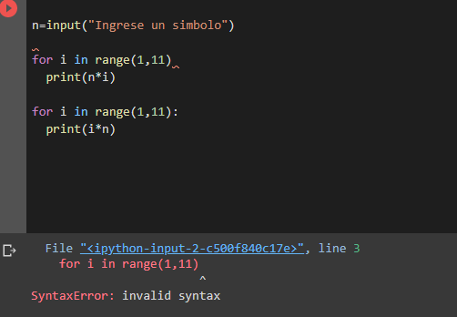SyntaxError= es un error que resulta ser invalido sintácticamente, es decir el lenguaje del programa no está correcto y en este caso el fallo es en el for porque hace falta cerrar con “:”
2. 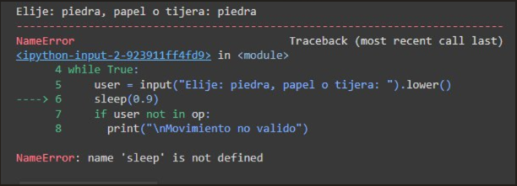NameError: se genera cuando el identificador al que se accede no está definido en el ámbito local o global. Es decir alguna de las variables que se están ejecutando no fue definida o llamada.
3. ValueError: es lanzada cuando una función espera un valor determinado pero recibe otro, es decir cuando

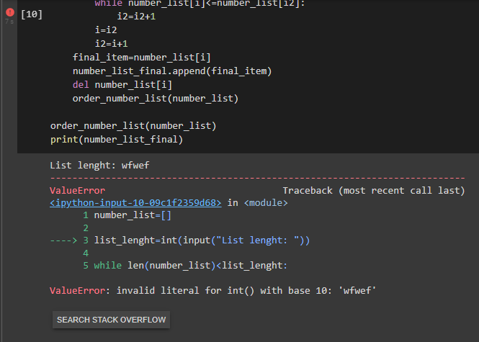

1. Zero división error: este se indica cuando se está dividiendo un numero entre 0 y en el panatallazo nos indica que el error esta en el 1 por lo que toca cambiar el cero para que este se pueda dividir

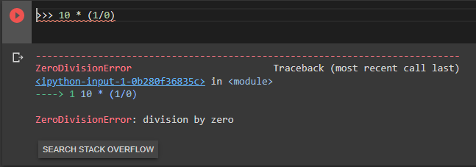

1. Type error: Esta excepción es levantada cuando una función se le pasa un objeto del tipo inapropiado como su argumento. En el pantallazo se muestra un texto “2” sumando a una variable entera algo imposible

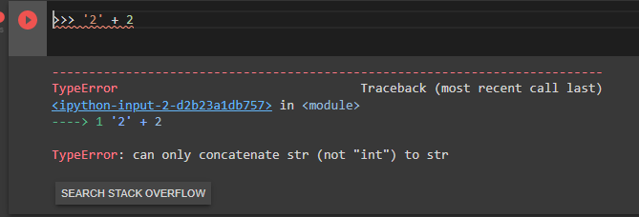

1. Key error: Ocurre cuando se intenta acceder a un diccionario con una clave que no existe.

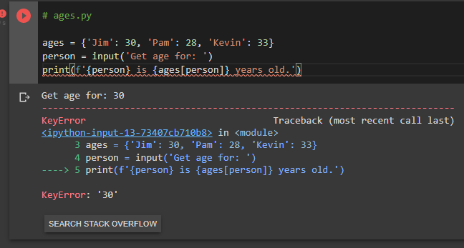

1. Overflowerror: Ocurre cuando un cálculo excede el límite para un tipo de dato numérico.

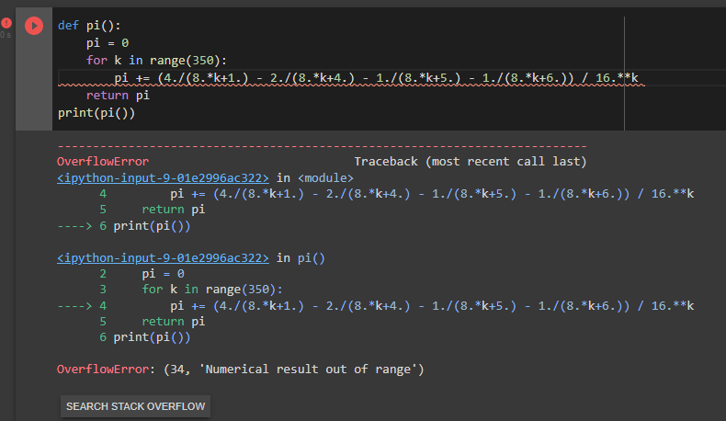

1. Indexerror: Ocurre cuando se intenta acceder a una secuencia con un índice que no existe. En este caso nos indica índice de la lista fuera del rango por lo que se está llamando a algo que no se ha ejecutado

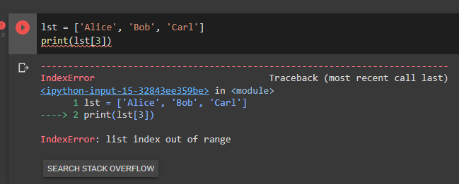

1. Filenotfounderror: Ocurre cuando se intenta acceder a un fichero que no existe en la ruta indicada, en este caso el fichero es “vacfqevr” que no coincide con lo anteriormente mencionado

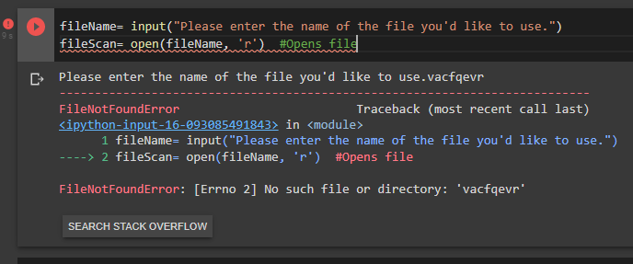

1. Recursión Error: Python, establece un límite máximo de 1000 donde permite que una función se llame a ella misma (recursión). Es decir que solo puede hacer el llamado 1000 veces. Si excedemos este límite, va a aparecer una excepción mostrado en un trace back mostrando el tipo de error

